Министерство науки и высшего образования РФ

Федеральное государственное бюджетное образовательное учреждение
высшего образования
«Новосибирский государственный технический университет»

Кафедра Автоматизированных систем управления

ЛАБОРАТОРНАЯ РАБОТА №1
по дисциплине «Методы анализа данных»

Выполнили:  Данькин Дмитрий Витальевич  Бикмухаметов Таир Олегович  Группа __АВТ-314___________  Факультет __АВТФ_____________. | Проверил:  Ганелина Наталья Давидовна

Новосибирск 2026

Оглавление
Цель работы 3
1 Описание исходных данных 4
2 Результаты дескриптивного анализа 5
2.1 Symboling. Оценка страхового риска 5
2.2 Drive-wheels. Тип привода 5
2.3 Curb-weight. Снаряженная масса автомобиля 6
2.3.1 Оценка согласованности с нормальным распределением 7
3 Анализ результатов таблиц сопряженности 8
4 Результаты корреляционного анализа 11
5 Оценка и интерпретация результатов 12
5.1 Оценка значимости коэффициентов корреляции 12
5.2 Выделение сильно- и слабокоррелированных признаков 12
5.3 Интерпретация результатов 13
6 Пример и интерпретация ложной корреляции 14
6.1 Корреляция исходных рядов 14
6.2 Проверка предположения об общем тренде 15
6.3 Интерпретация 16

Цель работы

Изучение дескриптивного анализа, корреляционного анализа и явлений ложной корреляции.

1 Описание исходных данных

«Automobile» представляет собой классический набор данных. В общей сложности он содержит агрегированные данные о легковых автомобилях, объединяя их технические характеристики и финансово-страховые показатели.
В обобщенном виде данные отражают три ключевых аспекта:
- Технические и эксплуатационные спецификации автомобиля – физические габариты, тип кузова (седан, хэтчбек, универсал и т. д.), характеристики двигателя, мощность, расход топлива, марка и цена.
- Оценка страхового риска (symboling) – относительный коэффициент риска от -3 (наиболее безопасный) до +3 (наиболее рискованный).
- Нормированные убытки (normalized-losses) – средний размер страховых выплат на один застрахованный автомобиль в год. Показатель нормирован относительно других автомобилей аналогичного размера и класса.

Для анализа были выбраны следующие переменные:
- symboling: зависимая порядковая переменная, оценка страхового риска. Чем выше значение, тем выше риск относительно ожидаемого по цене автомобиля. Допустимы уровни от -3 до 3; фактически наблюдаются от -2 до 3.
- drive-wheels: независимая номинальная переменная, тип привода: 4wd - полный, fwd - передний, rwd - задний.
- curb-weight: независимая количественная переменная, снаряжённая масса автомобиля.
Таблица 1. Проверка данных
Показатель | Тип | Всего | Пропуски | Уникальные значения
symboling | порядковый | 205 | 0 | 6
drive-wheels | номинальный | 205 | 0 | 3
curb-weight | количественный | 205 | 0 | 171

2 Результаты дескриптивного анализа

2.1 Symboling. Оценка страхового риска

Самый частый уровень symboling: 0; число автомобилей - 67, доля - 32.68%.
Таблица 2. Частоты symboling
Значение | Частота | Доля %
-3 | 0 | 0
-2 | 3 | 1.46341
-1 | 22 | 10.7317
0 | 67 | 32.6829
1 | 54 | 26.3415
2 | 32 | 15.6098
3 | 27 | 13.1707

2.2 Drive-wheels. Тип привода

Самый частый привод: fwd; число автомобилей - 120, доля - 58.5366%.
Таблица 3. Частоты drive-wheels
Значение | Частота | Доля %
4wd | 9 | 4.39024
fwd | 120 | 58.5366
rwd | 76 | 37.0732

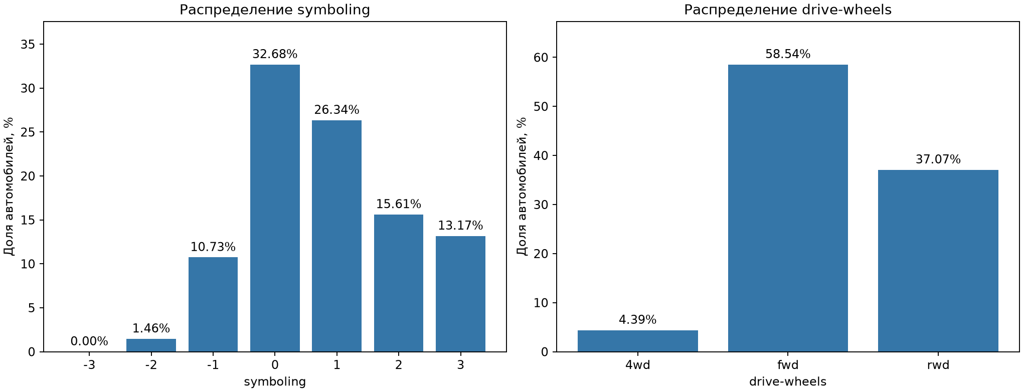
Рис.1 – Распределение symboling и drive-wheels

2.3 Curb-weight. Снаряженная масса автомобиля

Были определены дескриптивные параметры.
Таблица 4. Математические и статистические величины для сurb-weight
Показатель | Значение
Среднее | 2555.57
Медиана | 2414
Мода | 2385
Минимум | 1488
Максимум | 4066
Размах | 2578
Дисперсия | 271107
Стандартное отклонение | 520
Квартиль Q1 (25%) | 2145
Квартиль Q2 (75%) | 2935
Межквартильный размах (IQR) | 790.00

Число интервалов k = ceil(1 + log2(n)) = 9,
где длина интервала h = (max - min) / k. При n = 205, h = 286.444444. Использован наблюдаемый диапазон, а не теоретический. Интервалы замкнуты слева и открыты справа; последний включает максимум.

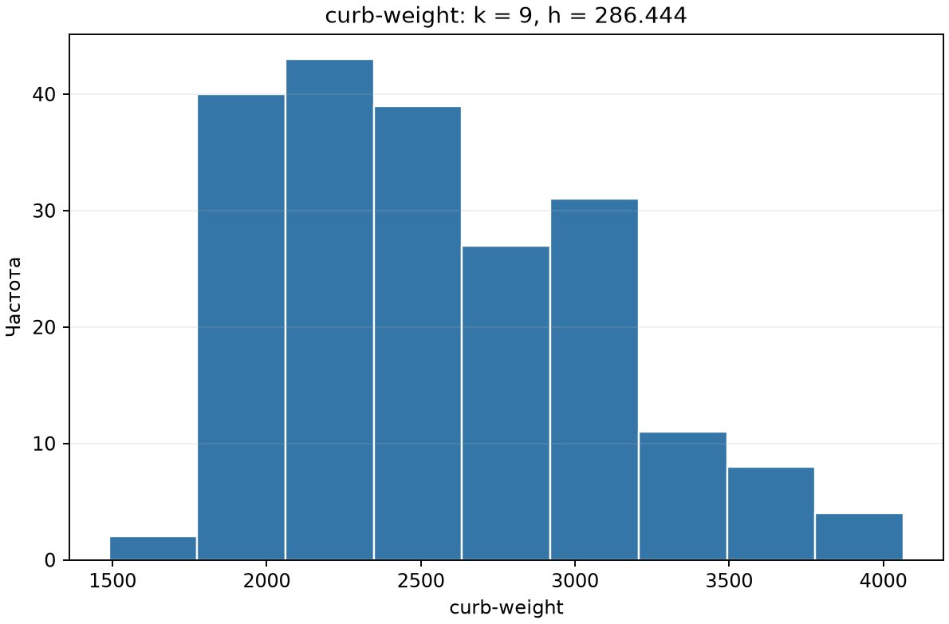
Рис. 2 – Гистограмма снаряженной массы автомобилей

2.3.1 Оценка согласованности с нормальным распределением

Нормальность оценивается визуально по гистограмме. При нормальном распределении ожидается форма симметричного колокола: большинство значений находится около центра, а к краям частоты постепенно уменьшаются. Гистограмма curb-weight не вполне соответствует этой форме: она несимметрична и имеет вытянутый правый хвост. По визуальной оценке, есть отклонения от нормальной формы.

3 Анализ результатов таблиц сопряженности

В таблице строки – уровни symboling, столбцы – тип привода. В ячейке указано число автомобилей с соответствующим сочетанием признаков.

Таблица 5. Таблица сопряженности drive-wheels и symboling
 | 4wd | fwd | rwd
-3 | 0 | 0 | 0
-2 | 0 | 0 | 3
-1 | 0 | 8 | 14
0 | 7 | 35 | 25
1 | 0 | 44 | 10
2 | 2 | 22 | 8
3 | 0 | 11 | 16

Группы приводов имеют разный размер, поэтому сравниваем доли уровней symboling внутри каждого типа привода (каждый столбец ниже даёт 100%).

Таблица 6. Таблица сопряженности drive-wheels и symboling в долях относительно привода
 | 4wd | fwd | rwd
-3 | 0 | 0 | 0
-2 | 0 | 0 | 3.95
-1 | 0 | 6.67 | 18.42
0 | 77.78 | 29.17 | 32.89
1 | 0 | 36.67 | 13.16
2 | 22.22 | 18.33 | 10.53
3 | 0 | 9.17 | 21.05

Для проверки статистической значимости связи между категориальными переменными была сформулирована нулевая гипотеза:
- H0: оценка страхового риска (symboling) не зависит от типа привода (drive-wheels).
- H1: оценка страхового риска зависит от типа привода.
На основе наблюдавшихся частот были рассчитаны ожидаемые частоты (Expected) и статистический критерий Хи-квадрат (Рис. 3, Рис. 4).

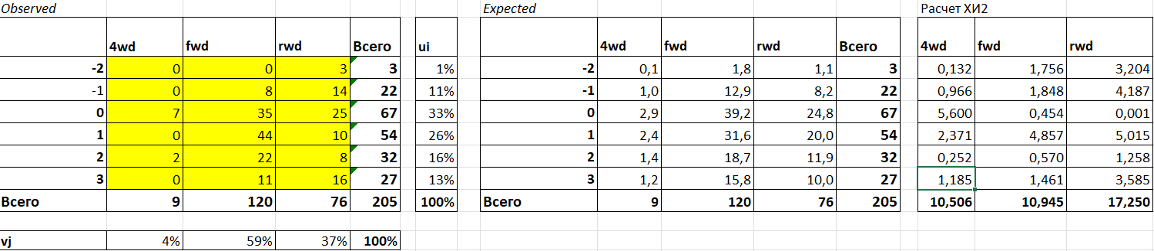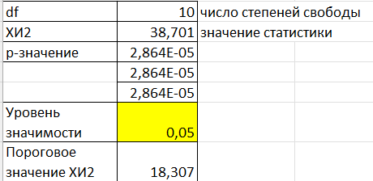
Рис. 3 – Расчеты

Параметры и результаты расчета:
- Число степеней свободы (df): df = (r - 1) * (c - 1) = (6 - 1) * (3 - 1) = 10
- Расчетное значение статистики Хи-квадрат: 38.701
- Пороговое (критическое) значение Хи-квадрат при α = 0.05: 18.307
- Достигнутый уровень значимости (p-value): 2.864 * 10⁻⁵

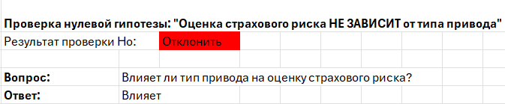
Рис. 4 – Оценка гипотезы

Так как наблюдаемое значение статистики chi = 38.701 существенно превышает критический порог 18.307, а значение p-value = 2.864 * 10⁻⁵ < 0.05:
- Нулевая гипотеза H0 отклоняется.
- Тип привода оказывает статистически значимое влияние на оценку страхового риска автомобиля.

4 Результаты корреляционного анализа

Поскольку количественный признак снаряженной массы автомобиля (curb-weight) не согласуется с нормальным распределением, а признаки страхового риска (symboling) и типа привода (drive-wheels) являются порядковыми, для исследования взаимосвязей применяется непараметрический ранговый коэффициент корреляции Спирмена.
Так как привод не имеет естественной числовой размерности, определим ее относительно сложности и стоимости машин с данным приводом: передний привод (fwd) – ранг 1 (самый простой и дешевый), задний привод (rwd) – ранг 2 (ставится на быстрые и дорогие машины, сложнее в устройстве), полный привод (4wd) – ранг 3 (самый дорогой и сложный).

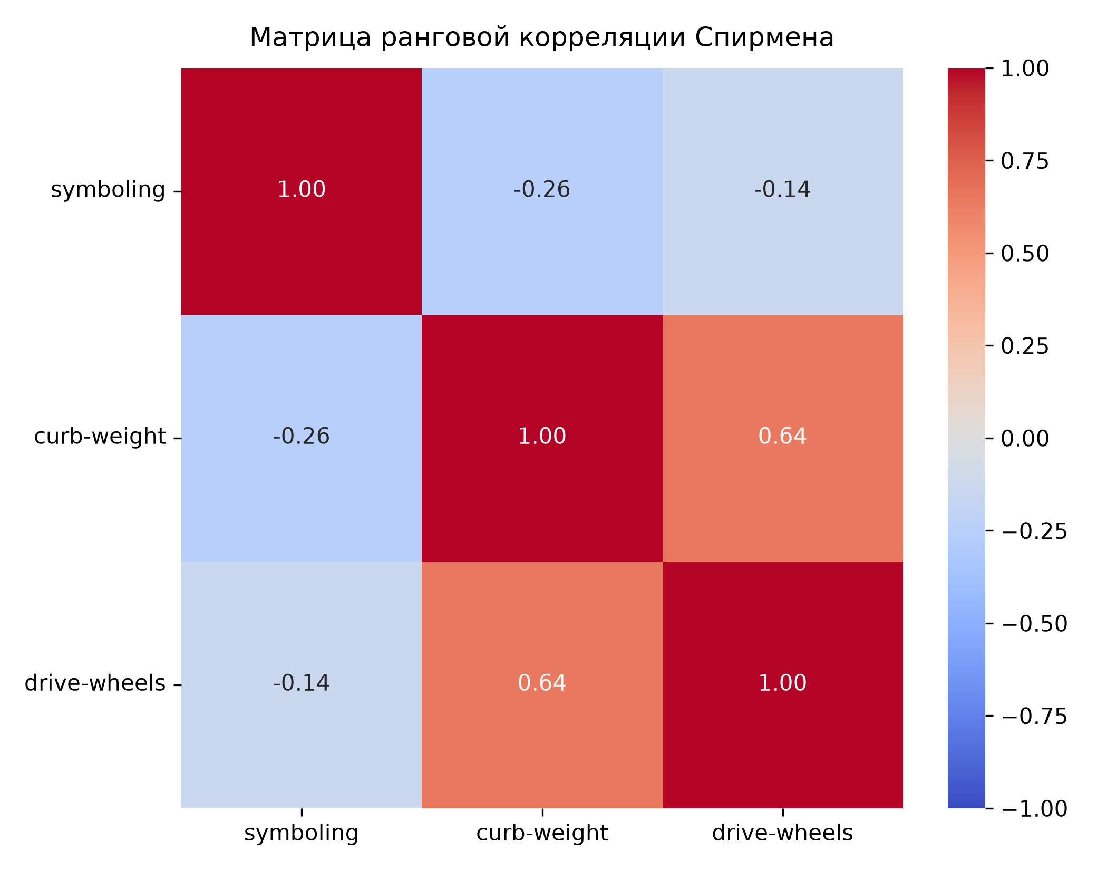
Рис. 5 – Матрица ранговой корреляции

5 Оценка и интерпретация результатов

5.1 Оценка значимости коэффициентов корреляции

Для оценки статистической значимости выявленных ранговых связей были рассчитаны значения достигнутого уровня значимости (p-value) при пороговом уровне α = 0.05:
- Пара curb-weight и drive-wheels: r_{s} = 0.64, p-value < 0.001. Так как p-value < 0.05, нулевая гипотеза об отсутствии связи отклоняется. Корреляция является статистически значимой.
- Пара symboling и curb-weight: r_{s} = -0.26, p-value = 0.0002. Так как p-value < 0.05, нулевая гипотеза отклоняется. Корреляция является статистически значимой.
- Пара drive-wheels и symboling: r_{s} = -0.14, p-value = 0.048. Поскольку полученное значение p-value не превышает критический порог α = 0.05 (0.0484 < 0.05), данная корреляция также признается статистически значимой на 5%-ном уровне, хотя и находится вблизи границы порогового значения.

5.2 Выделение сильно- и слабокоррелированных признаков

На основе полученных коэффициентов корреляции исследуемые пары признаков классифицируются следующим образом:
- Заметная (умеренно-сильная) корреляция: наблюдается между типом привода и снаряженной массой автомобиля (r_{s} = 0.64).
- Слабая корреляция: наблюдается между показателем страхового риска (symboling) и снаряженной массой (r_{s} = -0.26).
- Практически отсутствует / очень слабая: напрямую между типом привода и показателем риска (r_{s} = -0.14).

5.3 Интерпретация результатов

Полученные результаты отражают объективные физические и экономические особенности конструкции автомобилей и их оценки страховщиками:
- Взаимосвязь массы и привода (r_{s} = 0.64): полноприводные (4wd) и заднеприводные (rwd) трансмиссии конструктивно сложнее переднеприводных, включают тяжелые агрегаты (раздаточные коробки, редукторы, карданные валы) и устанавливаются преимущественно на габаритные автомобили или машины высокого класса, что закономерно приводит к увеличению массы.
- Взаимосвязь массы и страхового риска (r_{s} = -0.26): более тяжелые и физически крупные автомобили оцениваются страховыми компаниями как менее рискованные (получают меньший индекс symboling). Это объясняется их лучшей пассивной безопасностью при столкновениях, что снижает вероятный ущерб пассажирам и размер страховых выплат.
- Опосредованное влияние привода на риск. Это свидетельствует о наличии слабого прямого эффекта: более дорогие и сложные типы привода (задний и полный) чаще встречаются у авто с более низким уровнем страхового риска.

6 Пример и интерпретация ложной корреляции

Рассмотрены потребление маргарина на человека в США (фунтов в год) и показатель разводов в штате Мэн за 2000–2009 годы. Источник чисел: таблица Data details на странице Tyler Vigen; там указаны USDA и CDC как источники рядов.

Таблица 7. Исследуемый массив данных
Год | Маргарин | Разводы в Мэне
2000 | 8.2 | 5
2001 | 7 | 4.7
2002 | 6.5 | 4.6
2003 | 5.3 | 4.4
2004 | 5.2 | 4.3
2005 | 4 | 4.1
2006 | 4.6 | 4.2
2007 | 4.5 | 4.2
2008 | 4.2 | 4.2
2009 | 3.7 | 4.1

6.1 Корреляция исходных рядов

По 10 парам значений рассчитан коэффициент Пирсона: r = 0.992558. Это сильная положительная линейная связь. Формальное двустороннее p-значение равно 1.32968e-08, что меньше 0.05. Здесь Пирсон используется для воспроизведения линейной корреляции.

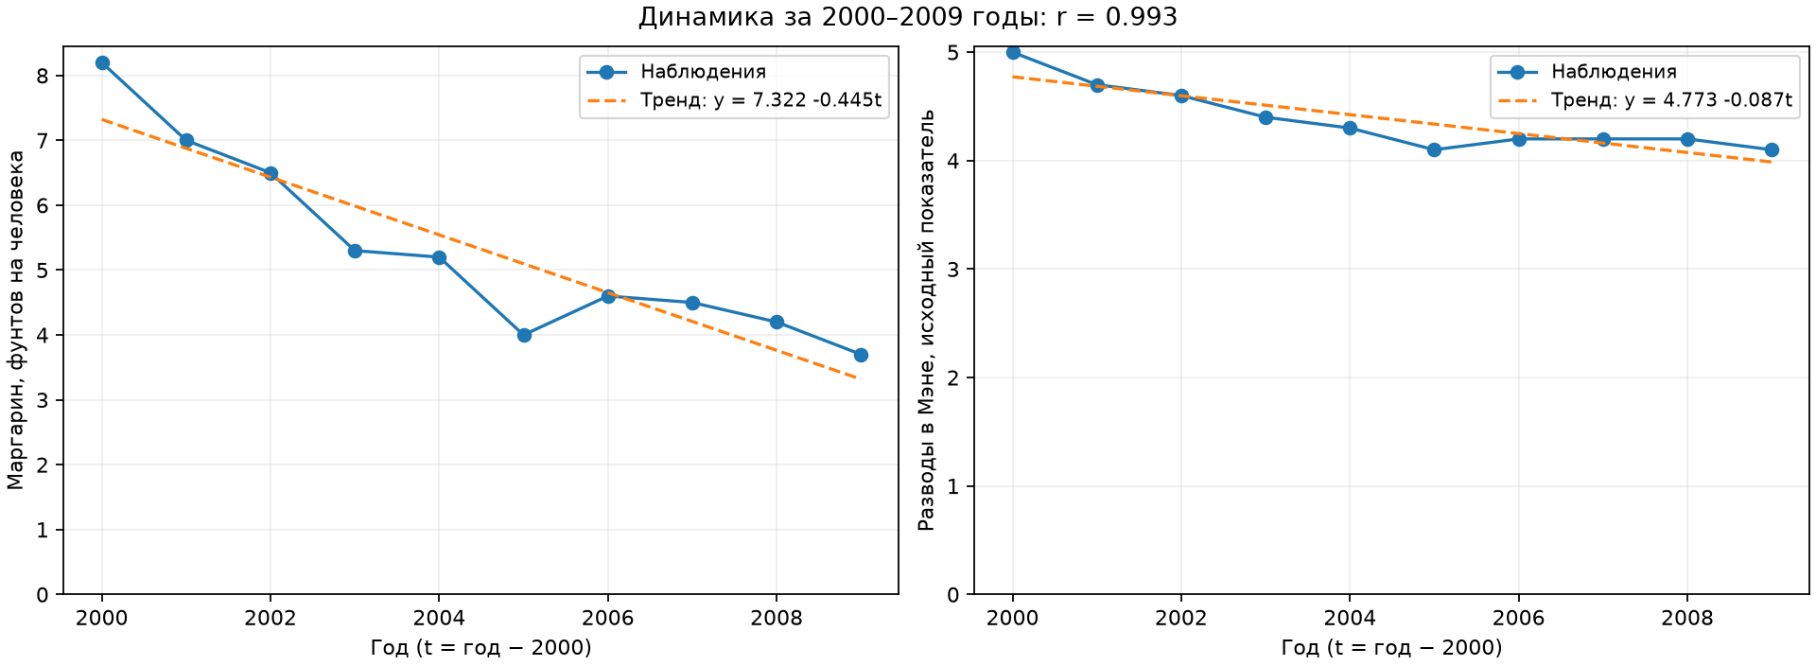
Рис. 6 - Динамика потребления маргарина и количества разводов в штате Мэн и линия тренда

6.2 Проверка предположения об общем тренде

Выдвинута гипотеза: высокое значение коэффициента корреляции обусловлено не наличием причинно-следственной связи, а совпадением временных трендов. Для каждого ряда методом наименьших квадратов построен простой линейный тренд, где t = год − 2000:
- Маргарин: x̂ = 7.321818 − 0.444848 * t,
- Разводы: ŷ = 4.772727 − 0.087273 * t.
Линейная форма выбрана как простая модель общего снижения, без подбора сложной кривой по десяти точкам. Остаток равен наблюдаемому значению минус значение тренда. Для приведения к единой шкале остатки центрированы и разделены на их выборочное стандартное отклонение

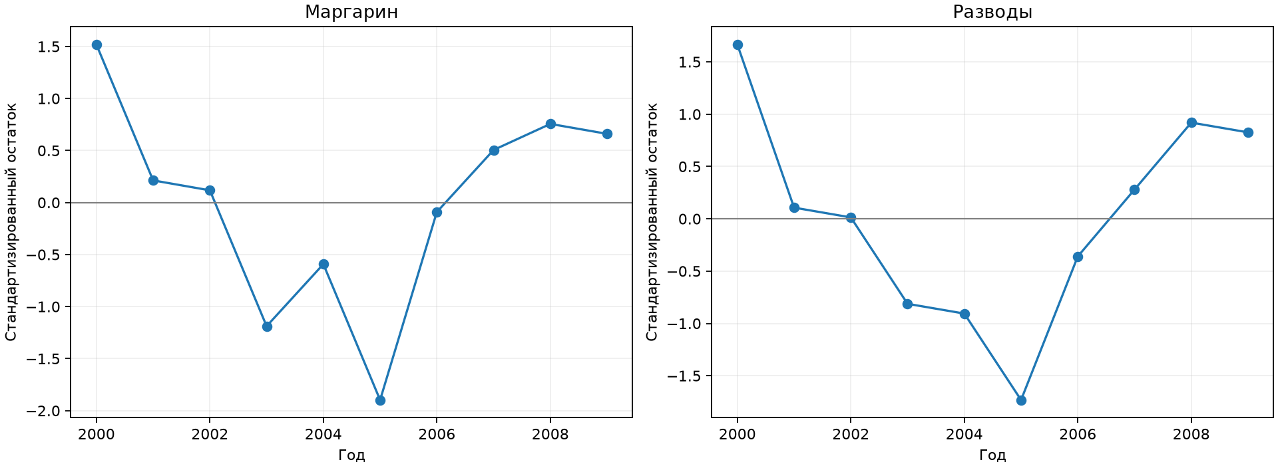
Рис. 7 - Сравнительный анализ стандартизированных остатков от линейных трендов

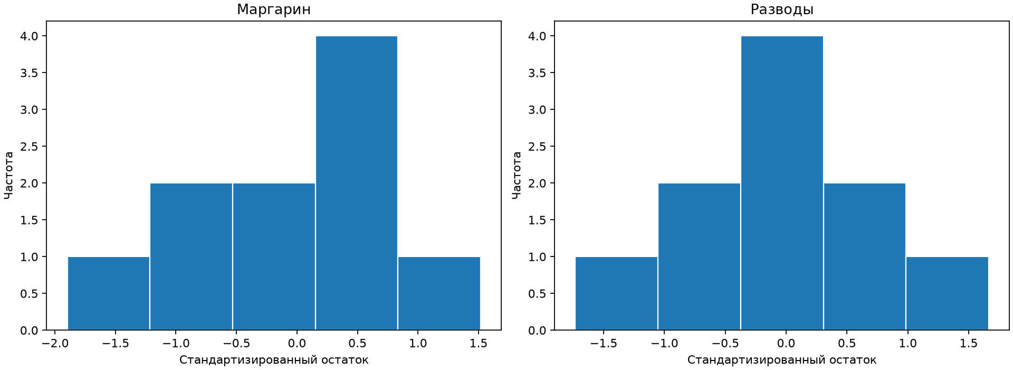
Рис. 8 – Гистограммы распределения стандартизированных остатков моделей линейных трендов

Корреляция остатков: r = 0.972889. После учёта времени формальное двустороннее p-значение частной корреляции равно 1.05202e-05 (число степеней свободы: 10 − 1 − 2 = 7; учитывается одна переменная - время).

6.3 Интерпретация

Высокий коэффициент корреляции остатков (r = 0.972889) и крайне малое p-value не доказывают наличие причинно-следственной связи между потреблением маргарина и частотой разводов. В данном анализе сопоставляются агрегированные макропоказатели по годам для совершенно разных территорий (все США и отдельный штат Мэн), при этом данные об индивидуальном питании и семейном положении конкретных домохозяйств отсутствуют.
Проведенный расчет показал, что удаление простых линейных трендов не устранило высокую корреляцию остатков. Однако этот результат также не является подтверждением причинности: он может объясняться нелинейной динамикой процессов, воздействием неучтенных третьих факторов или быть следствием отбора изначально аномально похожих траекторий.
По имеющимся десяти наблюдениям установить конкретную природу совпадения невозможно.

